广西壮族自治区防城港市中心血站2018年度部门决算

目 录

第一部分：防城港市中心血站概况
一、主要职能
二、部门决算单位构成
第二部分：防城港市中心血站2018年部门决算报表
表一：收入支出决算总表
表二：收入决算表
表三：支出决算表
表四：财政拨款收入支出决算总表
表五：一般公共预算财政拨款收入支出决算表
表六：一般公共预算财政拨款基本支出决算表
表七：政府性基金预算财政拨款收入支出决算表
表八：一般公共预算财政拨款“三公”经费支出表
第三部分：防城港市中心血站2018年度部门决算情况说明
一、2018 年度收入支出决算总体情况。
二、2018 年度一般公共预算支出决算情况。
三、2018年度一般公共预算财政拨款基本支出决算情况说明。
四、2018年度政府性基金支出决算情况。
五、一般公共预算财政拨款安排的“三公”经费支出决算情况说明。
六、其他重要事项情况说明。
第四部分：名词解释
第一部分：防城港市中心血站概况
一、主要职能
防城港市中心血站是按照自治区及市人民政府卫生行政部门的要求，在防城港市辖区内开展无偿献血者的招募及血液的采集、制备、检测、临床用血供应以及医疗用血的业务指导等工作。同时，承担供血区域范围内血液储存的质量控制及承担卫生行政部门交办的其他任务。其主要职责：保证临床用血100%来自于无偿献血；根据《中华人民共和国献血法》、《中国输血技术操作规程》、《血站质量管理规范》和《血站实验室质量管理规范》等的要求，保证血液安全，完善血液质量管理。
二、部门决算单位构成
防城港市中心血站
第二部分：防城港市中心血站2018年度部门决算报表
一、收入支出决算总表
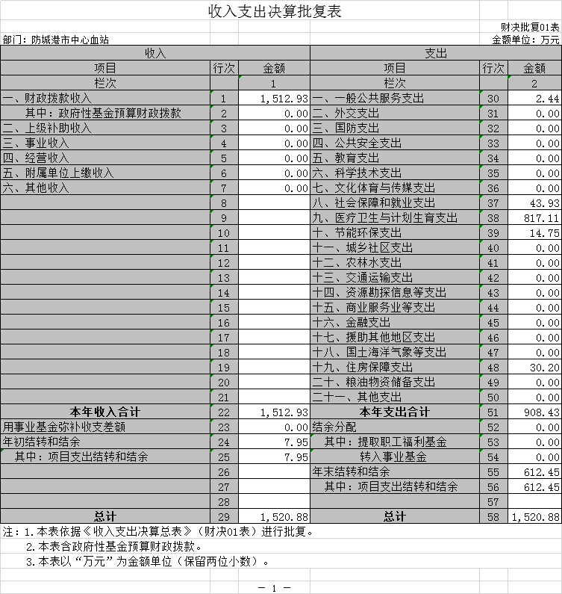

二、收入决算表

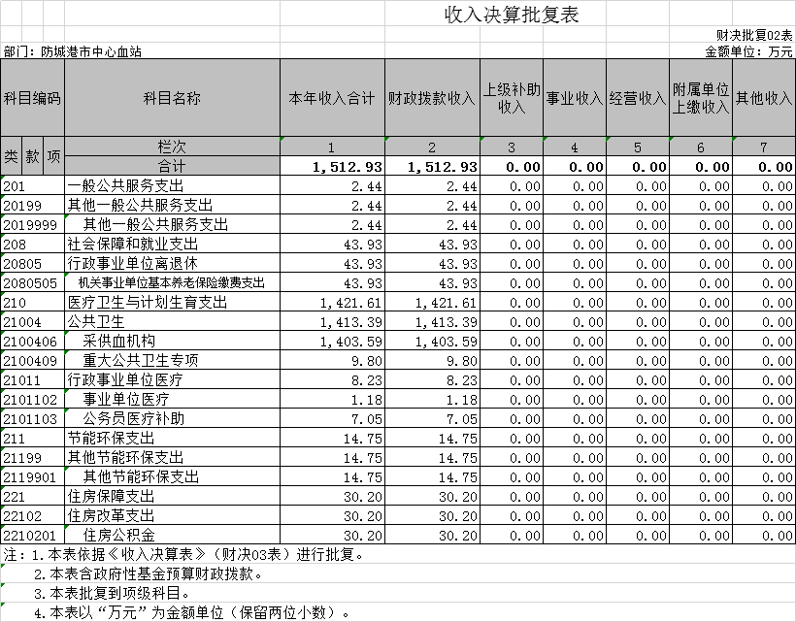

三、支出决算表
 |  |  |  |  |  |  |  |  |  |  | 财决批复03表
部门：防城港市中心血站 |  |  |  |  |  |  |  |  |  |  | 金额单位：万元
科目编码 |  |  | 科目名称 |  | 本年支出合计 |  | 基本支出 | 项目支出 | 上缴上级支出 | 经营支出 | 对附属单位补助支出
类 | 款 | 项 |  | 栏次 |  | 1 | 2 | 3 | 4 | 5 | 6
类 | 款 |  |  | 合计 |  | 908.43 | 385.53 | 522.90 | 0.00 | 0.00 | 0.00
201 |  |  | 一般公共服务支出 |  | 2.44 |  | 2.44 | 0.00 | 0.00 | 0.00 | 0.00
20199 |  |  | 其他一般公共服务支出 |  | 2.44 |  | 2.44 | 0.00 | 0.00 | 0.00 | 0.00
2019999 |  |  | 其他一般公共服务支出 |  | 2.44 |  | 2.44 | 0.00 | 0.00 | 0.00 | 0.00
208 |  |  | 社会保障和就业支出 |  | 43.93 |  | 43.93 | 0.00 | 0.00 | 0.00 | 0.00
20805 |  |  | 行政事业单位离退休 |  | 43.93 |  | 43.93 | 0.00 | 0.00 | 0.00 | 0.00
2080505 |  |  | 机关事业单位基本养老保险缴费支出 |  | 43.93 |  | 43.93 | 0.00 | 0.00 | 0.00 | 0.00
210 |  |  | 医疗卫生与计划生育支出 |  | 817.11 |  | 308.96 | 508.15 | 0.00 | 0.00 | 0.00
21004 |  |  | 公共卫生 |  | 808.89 |  | 300.74 | 508.15 | 0.00 | 0.00 | 0.00
2100406 |  |  | 采供血机构 |  | 799.09 |  | 300.74 | 498.35 | 0.00 | 0.00 | 0.00
2100409 |  |  | 重大公共卫生专项 |  | 9.80 |  | 0.00 | 9.80 | 0.00 | 0.00 | 0.00
21011 |  |  | 行政事业单位医疗 |  | 8.23 |  | 8.23 | 0.00 | 0.00 | 0.00 | 0.00
2101102 |  |  | 事业单位医疗 |  | 1.18 |  | 1.18 | 0.00 | 0.00 | 0.00 | 0.00
2101103 |  |  | 公务员医疗补助 |  | 7.05 |  | 7.05 | 0.00 | 0.00 | 0.00 | 0.00
211 |  |  | 节能环保支出 |  | 14.75 |  | 0.00 | 14.75 | 0.00 | 0.00 | 0.00
21199 |  |  | 其他节能环保支出 |  | 14.75 |  | 0.00 | 14.75 | 0.00 | 0.00 | 0.00
2119901 |  |  | 其他节能环保支出 |  | 14.75 |  | 0.00 | 14.75 | 0.00 | 0.00 | 0.00
221 |  |  | 住房保障支出 |  | 30.20 |  | 30.20 | 0.00 | 0.00 | 0.00 | 0.00
22102 |  |  | 住房改革支出 |  | 30.20 |  | 30.20 | 0.00 | 0.00 | 0.00 | 0.00
2210201 |  |  | 住房公积金 |  | 30.20 |  | 30.20 | 0.00 | 0.00 | 0.00 | 0.00
注：1.本表依据《支出决算表》（财决04表）进行批复。
2.本表含政府性基金预算财政拨款。
3.本表批复到项级科目。
4.本表以“万元”为金额单位（保留两位小数）。

四、财政拨款收入支出决算总表
 |  |  |  |  |  |  | 财决批复04表
部门：防城港市中心血站 |  |  |  |  |  |  | 金额单位：万元
收 入 |  |  | 支 出
项目 | 行次 | 金额 | 项目 | 行次 | 合计 | 一般公共预算财政拨款 | 政府性基金预算财政拨款
栏次 |  | 1 | 栏次 |  | 2 | 3 | 4
一、一般公共预算财政拨款 | 1 | 1,512.93 | 一、一般公共服务支出 | 28 | 2.44 | 2.44 | 0.00
二、政府性基金预算财政拨款 | 2 | 0.00 | 二、外交支出 | 29 | 0.00 | 0.00 | 0.00
 | 3 |  | 三、国防支出 | 30 | 0.00 | 0.00 | 0.00
 | 4 |  | 四、公共安全支出 | 31 | 0.00 | 0.00 | 0.00
 | 5 |  | 五、教育支出 | 32 | 0.00 | 0.00 | 0.00
 | 6 |  | 六、科学技术支出 | 33 | 0.00 | 0.00 | 0.00
 | 7 |  | 七、文化体育与传媒支出 | 34 | 0.00 | 0.00 | 0.00
 | 8 |  | 八、社会保障和就业支出 | 35 | 43.93 | 43.93 | 0.00
 | 9 |  | 九、医疗卫生与计划生育支出 | 36 | 809.16 | 809.16 | 0.00
 | 10 |  | 十、节能环保支出 | 37 | 14.75 | 14.75 | 0.00
 | 11 |  | 十一、城乡社区支出 | 38 | 0.00 | 0.00 | 0.00
 | 12 |  | 十二、农林水支出 | 39 | 0.00 | 0.00 | 0.00
 | 13 |  | 十三、交通运输支出 | 40 | 0.00 | 0.00 | 0.00
 | 14 |  | 十四、资源勘探信息等支出 | 41 | 0.00 | 0.00 | 0.00
 | 15 |  | 十五、商业服务业等支出 | 42 | 0.00 | 0.00 | 0.00
 | 16 |  | 十六、金融支出 | 43 | 0.00 | 0.00 | 0.00
 | 17 |  | 十七、援助其他地区支出 | 44 | 0.00 | 0.00 | 0.00
 | 18 |  | 十八、国土海洋气象等支出 | 45 | 0.00 | 0.00 | 0.00
 | 19 |  | 十九、住房保障支出 | 46 | 30.20 | 30.20 | 0.00
 | 20 |  | 二十、粮油物资储备支出 | 47 | 0.00 | 0.00 | 0.00
 | 21 |  | 二十一、其他支出 | 48 | 0.00 | 0.00 | 0.00
本年收入合计 | 22 | 1,512.93 | 本年支出合计 | 49 | 900.48 | 900.48 | 0.00
年初财政拨款结转和结余 | 23 | 0.00 | 年末财政拨款结转和结余 | 50 | 612.45 | 612.45 | 0.00
一般公共预算财政拨款 | 24 | 0.00 |  | 51
政府性基金预算财政拨款 | 25 | 0.00 |  | 52
 | 26 |  |  | 53
总计 | 27 | 1,512.93 | 总计 | 54 | 1,512.93 | 1,512.93 | 0.00
注：1.本表依据《财政拨款收入支出决算总表》（财决01-1表）进行批复。
2.本表以“万元”为金额单位（保留两位小数）。

五、一般公共预算财政拨款收入支出决算表

部门：防城港市中心血站 |  |  |  |  |  |  |  |  |  |  |  |  |  |  | 金额单位：万元
科目编码 |  |  | 科目名称 | 年初结转和结余 |  |  | 本年收入 |  |  | 本年支出 |  |  | 年末结转和结余
 |  |  | 科目名称 | 合计 | 基本支出结转 | 项目支出结转和结余 | 合计 | 基本支出 | 项目支出 | 合计 | 基本支出 | 项目支出 | 合计 | 基本支出结转 | 项目支出结转和结余
 |  |  |  |  |  |  |  |  |  |  |  |  |  |  | 项目支出结转 | 项目支出结余
类 | 款 | 项 | 栏次 | 1 | 2 | 3 | 4 | 5 | 6 | 7 | 8 | 9 | 10 | 11 | 12 | 13
类 | 款 | 项 | 合计 | 0.00 | 0.00 | 0.00 | 1,512.93 | 385.53 | 1,127.40 | 900.48 | 385.53 | 514.95 | 612.45 | 0.00 | 612.45 | 0.00
201 |  |  | 一般公共服务支出 | 0.00 | 0.00 | 0.00 | 2.44 | 2.44 | 0.00 | 2.44 | 2.44 | 0.00 | 0.00 | 0.00 | 0.00 | 0.00
20199 |  |  | 其他一般公共服务支出 | 0.00 | 0.00 | 0.00 | 2.44 | 2.44 | 0.00 | 2.44 | 2.44 | 0.00 | 0.00 | 0.00 | 0.00 | 0.00
2019999 |  |  | 其他一般公共服务支出 | 0.00 | 0.00 | 0.00 | 2.44 | 2.44 | 0.00 | 2.44 | 2.44 | 0.00 | 0.00 | 0.00 | 0.00 | 0.00
208 |  |  | 社会保障和就业支出 | 0.00 | 0.00 | 0.00 | 43.93 | 43.93 | 0.00 | 43.93 | 43.93 | 0.00 | 0.00 | 0.00 | 0.00 | 0.00
20805 |  |  | 行政事业单位离退休 | 0.00 | 0.00 | 0.00 | 43.93 | 43.93 | 0.00 | 43.93 | 43.93 | 0.00 | 0.00 | 0.00 | 0.00 | 0.00
2080505 |  |  | 机关事业单位基本养老保险缴费支出 | 0.00 | 0.00 | 0.00 | 43.93 | 43.93 | 0.00 | 43.93 | 43.93 | 0.00 | 0.00 | 0.00 | 0.00 | 0.00
210 |  |  | 医疗卫生与计划生育支出 | 0.00 | 0.00 | 0.00 | 1,421.61 | 308.96 | 1,112.65 | 809.16 | 308.96 | 500.20 | 612.45 | 0.00 | 612.45 | 0.00
21004 |  |  | 公共卫生 | 0.00 | 0.00 | 0.00 | 1,413.39 | 300.74 | 1,112.65 | 800.94 | 300.74 | 500.20 | 612.45 | 0.00 | 612.45 | 0.00
2100406 |  |  | 采供血机构 | 0.00 | 0.00 | 0.00 | 1,403.59 | 300.74 | 1,102.85 | 791.14 | 300.74 | 490.40 | 612.45 | 0.00 | 612.45 | 0.00
2100409 |  |  | 重大公共卫生专项 | 0.00 | 0.00 | 0.00 | 9.80 | 0.00 | 9.80 | 9.80 | 0.00 | 9.80 | 0.00 | 0.00 | 0.00 | 0.00
21011 |  |  | 行政事业单位医疗 | 0.00 | 0.00 | 0.00 | 8.23 | 8.23 | 0.00 | 8.23 | 8.23 | 0.00 | 0.00 | 0.00 | 0.00 | 0.00
2101102 |  |  | 事业单位医疗 | 0.00 | 0.00 | 0.00 | 1.18 | 1.18 | 0.00 | 1.18 | 1.18 | 0.00 | 0.00 | 0.00 | 0.00 | 0.00
2101103 |  |  | 公务员医疗补助 | 0.00 | 0.00 | 0.00 | 7.05 | 7.05 | 0.00 | 7.05 | 7.05 | 0.00 | 0.00 | 0.00 | 0.00 | 0.00
211 |  |  | 节能环保支出 | 0.00 | 0.00 | 0.00 | 14.75 | 0.00 | 14.75 | 14.75 | 0.00 | 14.75 | 0.00 | 0.00 | 0.00 | 0.00
21199 |  |  | 其他节能环保支出 | 0.00 | 0.00 | 0.00 | 14.75 | 0.00 | 14.75 | 14.75 | 0.00 | 14.75 | 0.00 | 0.00 | 0.00 | 0.00
2119901 |  |  | 其他节能环保支出 | 0.00 | 0.00 | 0.00 | 14.75 | 0.00 | 14.75 | 14.75 | 0.00 | 14.75 | 0.00 | 0.00 | 0.00 | 0.00
221 |  |  | 住房保障支出 | 0.00 | 0.00 | 0.00 | 30.20 | 30.20 | 0.00 | 30.20 | 30.20 | 0.00 | 0.00 | 0.00 | 0.00 | 0.00
22102 |  |  | 住房改革支出 | 0.00 | 0.00 | 0.00 | 30.20 | 30.20 | 0.00 | 30.20 | 30.20 | 0.00 | 0.00 | 0.00 | 0.00 | 0.00
2210201 |  |  | 住房公积金 | 0.00 | 0.00 | 0.00 | 30.20 | 30.20 | 0.00 | 30.20 | 30.20 | 0.00 | 0.00 | 0.00 | 0.00 | 0.00
注：1.本表依据《一般公共预算财政拨款收入支出决算表》（财决07表）进行批复。
2.本表批复到项级科目。
3.本表以“万元”为金额单位（保留两位小数）。

六、一般公共预算财政拨款基本支出决算表
 |  |  |  |  |  |  |  | 财决批复06表
部门：防城港市中心血站 |  |  |  |  |  |  |  | 金额单位：万元
人员经费 |  |  | 公用经费
科目编码 | 科目名称 | 决算数 | 科目编码 | 科目名称 | 决算数 | 科目编码 | 科目名称 | 决算数
301 | 工资福利支出 | 348.37 | 302 | 商品和服务支出 | 14.20 | 307 | 债务利息及费用支出 | 0.00
30101 | 基本工资 | 68.28 | 30201 | 办公费 | 3.54 | 30701 | 国内债务付息 | 0.00
30102 | 津贴补贴 | 14.25 | 30202 | 印刷费 | 0.26 | 30702 | 国外债务付息 | 0.00
30103 | 奖金 | 28.87 | 30203 | 咨询费 | 0.00 | 310 | 资本性支出 | 0.00
30106 | 伙食补助费 | 0.00 | 30204 | 手续费 | 0.00 | 31001 | 房屋建筑物购建 | 0.00
30107 | 绩效工资 | 46.46 | 30205 | 水费 | 0.11 | 31002 | 办公设备购置 | 0.00
30108 | 机关事业单位基本养老保险缴费 | 43.93 | 30206 | 电费 | 0.42 | 31003 | 专用设备购置 | 0.00
30109 | 职业年金缴费 | 5.20 | 30207 | 邮电费 | 0.51 | 31005 | 基础设施建设 | 0.00
30110 | 职工基本医疗保险缴费 | 0.00 | 30208 | 取暖费 | 0.00 | 31006 | 大型修缮 | 0.00
30111 | 公务员医疗补助缴费 | 7.05 | 30209 | 物业管理费 | 3.06 | 31007 | 信息网络及软件购置更新 | 0.00
30112 | 其他社会保障缴费 | 0.00 | 30211 | 差旅费 | 2.97 | 31008 | 物资储备 | 0.00
30113 | 住房公积金 | 30.20 | 30212 | 因公出国（境）费用 | 0.00 | 31009 | 土地补偿 | 0.00
30114 | 医疗费 | 1.18 | 30213 | 维修（护）费 | 0.11 | 31010 | 安置补助 | 0.00
30199 | 其他工资福利支出 | 102.96 | 30214 | 租赁费 | 0.00 | 31011 | 地上附着物和青苗补偿 | 0.00
303 | 对个人和家庭的补助 | 22.96 | 30215 | 会议费 | 0.06 | 31012 | 拆迁补偿 | 0.00
30301 | 离休费 | 0.00 | 30216 | 培训费 | 0.00 | 31013 | 公务用车购置 | 0.00
30302 | 退休费 | 0.00 | 30217 | 公务接待费 | 0.33 | 31019 | 其他交通工具购置 | 0.00
30303 | 退职（役）费 | 0.00 | 30218 | 专用材料费 | 0.00 | 31021 | 文物和陈列品购置 | 0.00
30304 | 抚恤金 | 0.00 | 30224 | 被装购置费 | 0.00 | 31022 | 无形资产购置 | 0.00
30305 | 生活补助 | 0.00 | 30225 | 专用燃料费 | 0.00 | 31099 | 其他资本性支出 | 0.00
30306 | 救济费 | 0.00 | 30226 | 劳务费 | 0.00 | 399 | 其他支出 | 0.00
30307 | 医疗费补助 | 17.86 | 30227 | 委托业务费 | 0.00 | 39906 | 赠与 | 0.00
30308 | 助学金 | 0.00 | 30228 | 工会经费 | 2.84 | 39907 | 国家赔偿费用支出 | 0.00
30309 | 奖励金 | 0.00 | 30229 | 福利费 | 0.00 | 39908 | 对民间非营利组织和群众性自治组织补贴 | 0.00
30310 | 个人农业生产补贴 | 0.00 | 30231 | 公务用车运行维护费 | 0.00 | 39999 | 其他支出 | 0.00
30399 | 其他对个人和家庭的补助支出 | 5.10 | 30239 | 其他交通费用 | 0.00
 |  |  | 30240 | 税金及附加费用 | 0.00
 |  |  | 30299 | 其他商品和服务支出 | 0.00
人员经费合计 |  | 371.33 | 公用经费合计 |  |  |  |  | 14.20
注：1.本表依据《一般公共预算财政拨款基本支出决算明细表》（财决08-1表）进行批复。
2.本表以“万元”为金额单位（保留两位小数）。

七、政府性基金预算财政拨款收入支出决算表
 |  |  |  |  |  |  |  |  |  |  |  |  |  |  |  | 财决批复07表
部门：防城港市中心血站 |  |  |  |  |  |  |  |  |  |  |  |  |  |  |  | 金额单位：万元
科目编码 |  |  | 科目名称 | 年初结转和结余 |  |  | 本年收入 |  |  | 本年支出 |  |  | 年末结转和结余
 |  |  | 科目名称 | 合计 | 基本支出结转 | 项目支出结转和结余 | 合计 | 基本支出 | 项目支出 | 合计 | 基本支出 | 项目支出 | 合计 | 基本支出结转 | 项目支出结转和结余
 |  |  |  |  |  |  |  |  |  |  |  |  |  |  | 项目支出结转 | 项目支出结余
类 | 款 | 项 | 栏次 | 1 | 2 | 3 | 4 | 5 | 6 | 7 | 8 | 9 | 10 | 11 | 12 | 13
类 | 款 | 项 | 合计
注：1.本表依据《政府性基金预算财政拨款收入支出决算表》（财决09表）进行批复。
2.本表批复到项级科目。
3.本表以“万元”为金额单位（保留两位小数）。

表八：一般公共预算财政拨款“三公”经费支出表
单位名称：防城港市中心血站 |  | 单位：万元
项目 | 全口径 | 其中：一般公共预算安排 | 纳入预算管理的非税收入拨款
合计 | 11.22
一、因公出国(境)费用
二、公务接待费 | 0.63 | 0.33 | 0.30
三、公务用车费
1.公务用车运行维护费 | 10.59 |  | 10.59
2.公务用车购置费

第三部分：防城港市中心血站2018年度部门决算情况说明
一、2018年度收入支出决算总体情况
（一）本部门2018年度总收入1512.93万元，其中本年收入1512.93万元, 较2017年度决算数增加689.49万元，增长83.73%。收入具体情况如下:
1.财政拨款收入1512.93万元，为市本级财政当年拨付的资金。较2017年度决算数增加697.44万元，增85.52%，主要原因是血液采供血业务的增加、业务用房建设及专项经费的投入增加。
2.事业收入：无。
3.经营收入：无。
4.其他收入:无
5.用事业基金弥补收支差额：无。
6.上年结转和结余：7.95万元。
（二）本部门2018年度总支出908.43万元，其中本年支出908.43万元, 较2017年度决算数增加92.94万元，增长11.39%。支出具体情况如下：
1.一般公共服务支出（类）：2.44万元
2.社会保障和就业支出：43.93万元；
3.医疗卫生和计划生育支出：817.11万元；
4.住房保障支出：30.20万元；
5.节能环保 支出：14.75万元；
7.年末结转和结余：612.45万元，为本年度预算安排、因客观条件发生变化无法按原计划实施，需要延迟到以后年度按有关规定继续使用的资金，为上级补助收入、其他收入的结转和结余。较2017年度决算数增加604.50万元。
二、2018年度一般公共预算支出决算情况
防城港市中心血站2018年度一般公共预算支出908.43万元，较2017年度决算数增加92.94万元，增长11.39%。其中：基本支出385.53万元，项目支出522.90万元。
1、一般公共服务支出（类）年初预算为2.44万元，支出决算为2.44万元。
2、社会保障和就业支出（类）年初预算43.93万元；支出决算为43.93万元；
3、住房保障支出（类）年初预算为30.20万元；支出决算为30.20万元；
4、医疗卫生与计划生育支出（类）年初预算1421.61万元；支出决算为817.11万元；
5、节能环保支出（类）年初预算14.75万元；支出决算为14.75万元。
三、2018年度一般公共预算财政拨款基本支出决算情况说明
2018年度一般公共预算财政拨款基本支出385.53万元，支出具体情况如下：
- 工资福利支出348.37万元，完成年初预算100%；
- 商品和服务支出14.20万元，完成年初预算100%；
- 对个人和家庭补助支出22.96万元，完成年初预算的100%；
四、2018年度政府性基金支出决算情况
防城港市中心血站2018年度没有政府性基金预算财政拨款收入，也没有政府性基金预算财政拨款安排的支出，故政府性基金支出为0万元。
五、一般公共预算财政拨款安排的“三公”经费支出决算情况说明
2018年度一般公共预算财政拨款安排的“三公”经费支出决算中，因公出国（境）费支出决算0万元；公务用车购置及运行费支出决算10.59万元；公务接待费支出决算0.63万元。
“三公”经费支出（总额及分项数额）与年初预算数、上年支出数进行对比，说明增减变动原因
具体情况如下：
（一）因公出国（境）费支出0.00万元。全年无使用财政拨款安排防城港市中心血站出国。
（二）公务用车购置及运行费支出10.59万元。
公务用车运行支出10.59万元。主要用于市内因公出行以及开展采供血业务所需车辆燃料费、维修费、过路过桥费、保险费等。2018年，防城港市中心血站个所属单位开支财政拨款的公务用车保有量为8辆，全年运行费支出10.59万元，平均每辆1.32万元，较比2017年减少5.41万元。
（三）公务接待费支出0.63万元,较比2017年减少0.26万元。国内公务接待批次 0次，人次 0次。
六、其他重要事项情况说明
（一） 机关运行经费支出情况说明：无。
（二）政府采购支出情况说明。
2018年本部门政府采购支出总额10.61万元，其中：政府采购货物支出10.61万元、政府采购工程支出 0 万元、政府采购服务支出 0 万元。
（三）国有资产占用情况说明。
截至2018年12月31日，本部门共有车辆8辆，其中，部级领导干部用车0辆、一般公务用车0辆、一般执法执勤用车 0 辆、特种专业技术用车8辆、其他用车0辆；单位价值50万元以上通用设备0台（套），100万元以上专用设备2台（套）。
（四）预算绩效管理工作方面没有开展。
第四部分 名词解释
一、财政拨款收入：指自治区财政部门当年拨付的资金。
二、事业收入：指事业单位开展专业业务活动及辅助活动所取得的收入。
三、经营收入：指事业单位在专业业务活动及其辅助活动之外开展非独立核算经营活动取得的收入。
四、其他收入：指除上述“财政拨款收入”“事业收入”“经营收入”等以外的收入。
五、用事业基金弥补收支差额指事业单位在当年的“财政拨款收入”“事业收入”“经营收入”“其他收入”不足以安排当年支出的情况下，使用以前年度积累的事业基金（事业单位当年收支相抵后按国家规定提取、用于弥补以后年度收支差额的基金）弥补本年度收支缺口的资金。
六、年初结转和结余：指以前年度尚未完成、结转到本年 按有关规定继续使用的资金。
七、结余分配：指事业单位按规定提取的职工福利基金、事业基金和缴纳的所得税，以及建设单位按规定应交回的基本建设竣工项目结余资金。
八、年末结转和结余：指本年度或以前年度预算安排、因客观条件发生变化无法按原计划实施，需要延迟到以后年度按有关规定继续使用的资金。
九、基本支出：指为保障机构正常运转、完成日常工作任务而发生的人员支出和公用支出。
十、项目支出：指在基本支出之外为完成特定行政任务和事业发展目标所发生的支出。
十一、经营支出：指事业单位在专业业务活动及其辅助活动之外开展非独立核算经营活动发生的支出。
十二、“三公”经费：纳入自治区财政预决算管理的“三公”经费，是指自治区本级各部门用财政拨款安排的因公出国（境）费、公务用车购置及运行费和公务接待费。其中，因公出国（境）费反映单位公务出国（境）的国际旅费、国外城市间交通费、住宿费、伙食费、培训费、公杂费等支出；公务用车购置及运行费反映单位公务用车车辆购置支出（含车辆购置税）及租用费、燃料费、维修费、过路过桥费、保险费、安全奖励费用等支出；公务接待费反映单位按规定开支的各类公务接待（含外宾接待）支出。
十三、机关运行经费：为保障行政单位（含参照公务员法管理的事业单位）运行用于购买货物和服务的各项资金，包括办公及印刷费、邮电费、差旅费、会议费、福利费、日常维修费、专用材料及一般设备购置费、办公用房水电费、办公用房取暖费、办公用房物业管理费、公务用车运行维护费以及其他费用。

附件：防城港市中心血站2018年部门决算公开报表

